Домашнее задание по ритмике для второго класса 31.01, 03.03

1. Определить и подписать размер
2. Сделать правильную группировку длительностей. Переписываем ритм, объединив восьмые с хвостиком 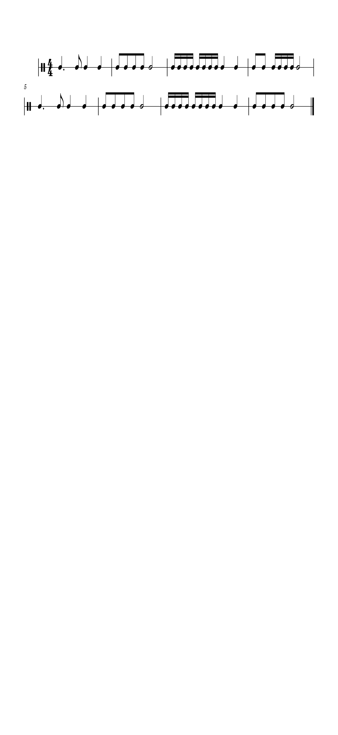по две восьмых с ребром . А две шестнадцатые  объединяются ребром в четыре шестнадцатых 

Задание выполняется письменно в нотной тетради

